第三节 匀变速直线运动及其图像

知 识 导 航

1、匀变速直线运动
若在任意相等时间内速度的变化（增加或减少）均相等，这种运动称为匀变速直线运动。质点作匀变速直线运动时的加速度的大小和方向恒定不变。由匀变速运动的两个基本概念，平均速度$\overline{v}=\frac{s}{t}$和加速度$a=\frac{v_{t}−v_{0}}{t}$，可推导出匀变速直线运动的即时速度公式、位移公式、速度平方公式。即
$$v_{t}=v_{0}+\text{at}$$
$$s=v_{0}t+\frac{1}{2}{\text{at}}^{2}$$
$$v_{t}^{2}=v_{0}^{2}+2\text{as}$$
在运用上述公式时，一定要写注意速度v、位移s和加速度a的矢量性。此外运用这些公式还可以得出匀变速直线运动的一些特殊规律。
（1）在某个运动过程中，中间时刻的即时速度等于这个过程的平均速度，即
$$v_{t/2}=\overline{v}=\frac{1}{2}(v_{0}+v_{t})$$
（2）在某个运动过程，中点的即时速度为
$$v_{s/2}=\sqrt{\frac{v_{0}^{2}+v_{t}^{2}}{2}}$$
且无论是匀加速直线运动还是匀减速直线运动都有$v_{s/2}≥v_{t/2}$。
（3）在任意连续相邻相等的时间间隔T内的位移之差$Δs$都相等，且有$Δs={\text{aT}}^{2}$。
（4）初速为零的加速直线运动，从运动开始计时，在连续相等的时间间隔内的位移之比为奇数比，即
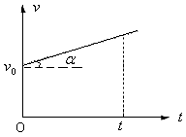
图1-3-1
（5）初速为零的加速直线运动，从运动开始计时，经过连续相同的位移所用时间之比为
2、图像
物理图像能形象地表述物理规律，直观地描述物理过程，鲜明地表示物理量之间的相互关系及变化趋势。因此努力培养自己作图、识图、分析图像的能力，对于理解物理概念，认识物理规律，分析和解答物理问题都是十分必要的。
质点的运动图像主要有：速度－时间图像（图像），位移－时间图像（图像）等。对速度图线应着重理解两点：
（1）速度图线的斜率，等于加速度，如图1-3-1所示，即
（2）速度图线下梯形的面积在数值上等于对应时间内质点位移的大小。

例题分析

例题1．有一长度为，被分成几个相等部分，在每一部分的末端，质点的加速度增加$\frac{a}{n}$，若质点以加速度为，由这一长度的始端从静止出发，求它通过这段距离后的速度多大？
解析：设每一等分段末端的速度分别为；每一等分段的加速度分别为、$a(1+\frac{1}{n})$、$a(1+\frac{2}{n})$……$a(1+\frac{n−1}{n})$。每一等分段的位移为$\frac{s}{n}$。
根据$v_{t}^{2}−v_{0}^{2}=2\text{as}$得
$$v_{1}^{2}−0=2a\frac{s}{n}$$
$$v_{2}^{2}−v_{1}^{2}=2a(1+\frac{1}{n})\frac{s}{n}$$
$$v_{3}^{2}−v_{2}^{2}=2a(1+\frac{1}{n})\frac{s}{n}$$
………
$$v_{n}^{2}−v_{n−1}^{2}=2a(1+\frac{n−1}{n})\frac{s}{n}$$
以上各式相加得
$v_{n}^{2}=2a\frac{s}{n}(n+\frac{1}{n}+\frac{2}{n}+$……$\frac{n−1}{n})$$=2a\frac{s}{n}[n+\frac{n(n−1)}{2n}]$$=\text{as}(3−\frac{1}{n})$
所以 $v_{n}=\sqrt{\text{as}(3−\frac{1}{n})}$
点评：能从所给的物理情境中迅速正确地选择公式进行求解，是学生能力的一种表现。本题考查对匀变速运动的公式掌握的熟练情况，并用到数学上的求和知识，所以有较好的数学基础，将有助于学好物理知识。
例题2．一列火车由等长的车厢连接而成。一人站在月台上与第一节车厢的前端相齐平，当列车做初速度为零的匀加速直线运动时，测得第一节车厢通过的时间为2s，问他测到的从第5节（第4节车尾）至第16节（第16节车尾）车厢通过的时间为多少？
解析：设节车厢通过的时间为，每节车厢长度为，列车运动的加速度为，则由可得第一节车厢通过的时间为。由匀变速运动的特殊规律，知第节车厢通过时所用的时间是，所以车厢由第5节至第16节车厢通过的时间为
点评：应用特殊规律，简化解题过程。
例题3．一物体作加速直线运动，依次经A、B、C三点，B为AC中点。在AB段加速度恒为，在BC段加速度恒为。已知，比较和的大小。
解法一：设AB、BC段位移分别为，因为B为AC的中点，因此。物体在AB和BC段分别作匀加速直线运动，所以有
把以上两式相比得
由已知，可得：。将此关系代入上述结果可得
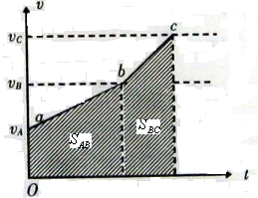
图1-3-2
物体一直在作加速运动，显见，所以。
解法二：利用图像求解，做出过程的图像，如图1-3-2所示，在轴上标出三点：，使，要满足，必须满足。
点评：在处理某一类物理问题时，显然用图像法更为快捷和方便。
例题4．摩托车以速度沿平直公路行驶，突然驾驶员发现正前方处，有一辆汽车正以的速度开始减速，加速度大小为。为了避免发生碰撞，摩托车也同时减速，求其加速度至少需要多少？
解析：本题我们将用图像法的方法进行各种情况的讨论。
（1）当汽车经停下时，摩托车正好经过同样的时间靠着汽车停下。如图1-3-3所示，其相对位移为
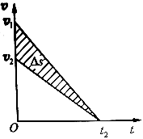
图1-3-3
所以满足即可。
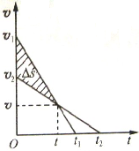
（2）如图1-3-4所示，当两车间距较小时，即，两车不发生碰撞的条件是其相对速度为零，即二者有共同速度。因为，所以。由此可得可得摩托车的加速度为
图1-3-4
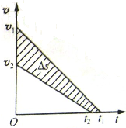
（3）如图1-3-5所示，两车间距较大时，即，汽车经过时间先停下，摩托车经过后停下，这种情况下两车不发生碰撞的条件为。有
图1-3-5
这时摩托车的加速度为
点评：像这种没有给出具体数值的物理试题，就有可能出现多种情况，在解类似的题目时，一定要注意讨论，避免漏解。

历届赛题回访

赛题1．（1998年第十五届全国物理预赛试题）下雨时，雨点竖直下落到地面，其速度为10m/s。若在地面上放一横截面积为80cm²、高为10cm的圆柱形量筒，则经30min，筒内接得雨水水面高度为1cm。现因风的影响，雨水下落时偏斜30⁰，若用同样的量筒接得雨水量与无风时相同，则所需时间为 min。
解析：由于风的影响不能改变雨的竖直下落的速度，同样的量筒接得相同的雨水量，所需时间必然与无风时相同，即仍需30min。
赛题2．（1997年第十四届全国物理预赛试题）一个质点沿轴做直线运动，其速度随时间变化关系如图1-3-6所示。设时，质点位于坐标原点处。试根据图分别在图1-3-7及1-3-8中尽可能准确地画出：
（1）表示质点运动的加速度随时间变化关系的图；
（2）表示质点运动的位移随时间变化关系的图。
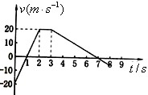
图1-3-6

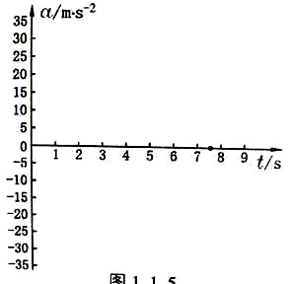
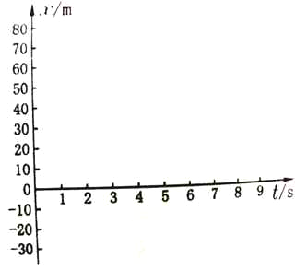
图1-3-7
图1-3-8

解析：由图1-3-6知，质点在0~2s内加速度保持不变，其值，做匀变速直线运动，这段时间内位移满足；在2~3s内，物体做匀速运动，位移，在3~8s内，物体的加速度和前2s方向相反，，位移。据此可分别画出图和图。如图1-3-9和1-3-10所示。
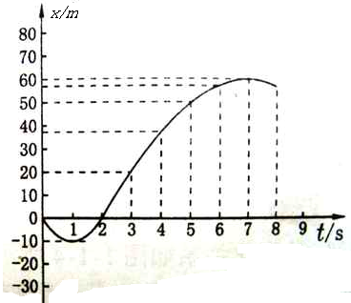
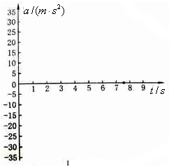
图1-3-10
图1-3-9

点评：图像转换的主要依据是根据速度随时间变化的图像，找出加速度、位移随时间变化的函数关系，从而描绘出它们的图像来。

导航练习三

1．工厂的一辆汽车每天定时来接一位工程师上班。.一天，工程师比平时提前1小时出门上班，他在途中遇到来接他的汽车，就乘车来到工厂，结果比平时提前10分钟到厂。请用图像说明下面两个问题：
（1）这位工程师在与汽车相遇前已经步行了多长时间？
（2）汽车的速率是工程师步行速率的几倍？假设这位工程师的家与工厂都位于同一直线上。（答案：55分钟；11倍）
2．火车以速度匀速行驶，司机发现前方同轨道上相距处有另一火车沿同方向以速度（对地、且）做匀速运动，司机立即以加速度a紧急刹车。要使两车不相碰撞，应满足什么条件？（答案：$a≥\frac{(v_{1}−v_{2})^{2}}{2s}$）
3．已知O、A、B、C为同一直线上的四点，AB间的距离为，BC间的距离为。一物体自O点由静止出发，沿此直线做匀加速运动，依次经过A、B、C三点。已知物体通过AB段与BC段所用的时间相等。求O与A的距离。（答案：）
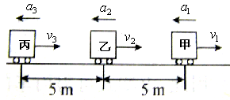
4．甲、乙、丙三辆车行驶在平直的公路上，车速分别为、、。当甲、乙、丙车依次相距5m时，乙车驾驶员发现甲车开始以的加速度做减速运动，于是乙也立即做减速运动，丙车也同样处理。如图1-3-11所示。直到三车都停下来时均未发生撞车的事故。求丙车减速运动的加速度至少应为多大？（答案：丙车的加速度至少是）
图1-3-11
5．摄制电影时，为了拍摄下落物体的特写镜头，做了一个线度为实物的的模型。放电影时，走片速度为每秒24张，为了使画面逼真，拍摄时走片速度应为多大？模型的运动速度应为实物运动速度的多少倍？(答案：168张/秒；1/7)
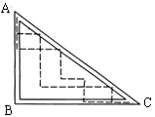
6．如图1-3-12所示，在竖直平面内有一固定的光滑直角三角形细管道ABC，光滑小球从顶点A处沿斜边轨道自静止出发自由滑到端点C处所需时间，恰好等于小球从顶点A处自静止出发自由地经两条直角边轨道滑到端点C所需时间。这里假设竖直轨道AB与水平轨道BC的交接处B有极小的圆弧，可确保小球无碰击地拐弯，且拐弯时间忽略而不计。
图1-3-12
在此直角三角形范围内构建一系列如图中虚线所示的光滑折线轨道，每一轨道由若干竖直与水平部分交接而成，交接处有极小圆弧（作用与B点处相同），轨道均从A点出发到C点终止，且不越出该直角三角形边界。试求小球在各条轨道中，由静止出发自由地从A点滑行到C点所经历时间的上限与下限之比值。（答案：7：5）

